Informações Gerais - MOMP
Este manual descreve informações gerais acerca do Marco Orçamentário de Médio Prazo – MOMP.

1. Acesso à Funcionalidade e Controle de Acesso
O Marco Orçamentário de Médio Prazo (MOMP) acompanha o PLOA e é constituído de previsões indicativas de despesas para exercícios seguintes.
Considerando a autorização do § 14 do Art. 165 da Constituição Federal, instituído pela Emenda Constitucional nº 102/2019, o Marco Orçamentário de Médio Prazo, iniciativa adotada amplamente por outros países, começou a ser implementado no Brasil a partir do PLOA 2025.
Em sua primeira edição, no PLOA 2025, o MOMP contemplou projeções indicativas de despesa para apenas um exercício subsequente (2026). No PLOA 2026, o horizonte temporal foi ampliado para três exercícios além do ano de referência, passando a abranger 2027, 2028 e 2029.
Nesses dois ciclos, o MOMP foi elaborado seguindo lógica similar à do orçamento anual. O processo teve início com a definição de referenciais monetários (ou envelopes) setoriais para os exercícios que compõem o MOMP. Com base nesses limites, cada órgão setorial distribuiu os valores entre as suas unidades orçamentárias vinculadas, que, por sua vez, apresentaram suas propostas, contemplando as suas despesas previstas no horizonte plurianual. Os órgãos setoriais puderam, inclusive, apresentar solicitações de recursos adicionais no médio prazo. As propostas foram então submetidas à SOF, responsável pela análise e consolidação à luz das propostas dos PLOAs em elaboração e da execução dos exercícios anteriores.
A partir do PLOA 2027, entretanto, foi introduzido o conceito de Linha de Base da Despesa (ver capítulo 07 do MTO 2027), extinguindo-se, portanto, o estabelecimento de referenciais orçamentários.
No SIOP, a captação das propostas quantitativas de médio prazo para compor o MOMP ocorre em módulo próprio (LOA – Médio Prazo), segregado das demais funcionalidades do Quantitativo da LOA. Seu acesso é realizado por menu específico, localizado na parte superior da tela.
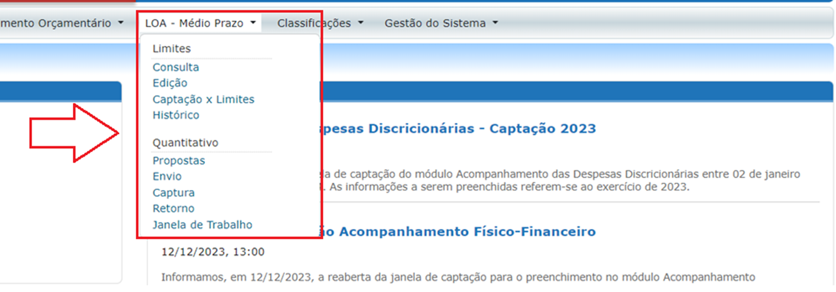
Cabe ressaltar, porém, que as propostas qualitativas são compartilhadas entre os módulos LOA e LOA - Médio Prazo. Dessa forma, todas as ações disponíveis para captação no módulo LOA ficarão disponíveis também no módulo LOA – Médio Prazo.
Quanto à captação quantitativa, apesar de estar dissociada do módulo LOA, seu funcionamento é similar às etapas e processos já estabelecidos na captação do orçamento anual, como, por exemplo, os ajustes das Janelas de Trabalho, a Tramitação etc.
Deste modo, para maiores informações, sugere-se a leitura das seções relativas à captação anual (lembrando sempre que, embora o funcionamento seja semelhante, as operações da captação de médio prazo devem ser realizadas no módulo LOA – Médio Prazo):
- Janelas de Trabalho
- Tramitação de Propostas

